Regeling van het college van burgemeester en wethouders van de gemeente Oegstgeest houdende regels omtrent collectieve zorgverzekering voor minima Regeling collectieve zorgverzekering voor minima gemeente Oegstgeest 2018
Het college van burgemeester en wethouders van de gemeente Oegstgeest;

Gelezen het voorstel van 13 november 2017;

Gelet op:
- het op 30 oktober 2014 door de raad vastgestelde Beleidsplan Participatie en Inkomensondersteuning en de daarin genoemde uitgangspunten dat:
  - De middelen die zijn overgeheveld naar de gemeente in verband met de afschaffing van de Wtcg en de CER worden ingezet voor mensen met een hoge zorgvraag
  - Personen met een laag inkomen (een inkomen tot 130% van de bijstandsnorm) en een hoge zorgvraag, tegen gereduceerd tarief gebruik kunnen maken van een uitgebreide collectieve aanvullende Zorgverzekering
  - Het gereduceerd tarief wordt gerealiseerd door inzet van bovengenoemde extra middelen.
- het amendement ‘Regionale afstemming minimabeleid (van 110% naar 120%)’ van 2 november 2017;

Besluit vast te stellen de:

Regeling collectieve zorgverzekering voor minima gemeente Oegstgeest 2018

Doelgroep:
Doelgroep AV-Top inclusief afkoop eigen risico: minima met een inkomen tot 130% van de van toepassing zijnde bijstandsnorm en een hoge zorgvraag.
Doelgroep AV-standaard: minima met een inkomen tot 120% van de bijstandsnorm met een gemiddelde zorgvraag.

Regeling:
De regeling bestaat uit het aanbieden van twee aanvullende verzekeringen, de AV 1 -Gemeente 2 Standaard en de AV-Gemeente TOP

De AV-Gemeente Standaard is gericht op minima met een inkomen tot 120% van de bijstandsnorm met een gemiddelde zorgvraag. De gemeente vergoedt de gemeentelijke module volledig en vergoedt daarnaast de gehele of gedeeltelijke kosten van de AV-standaard polis voor een totaal bedrag van X.

De AV-Gemeente Top verzekering inclusief afkoop eigen risico, is gericht op minima met een inkomen tot 130% van de van toepassing zijnde bijstandsnorm en een hoge zorgvraag. De bijdrage van de gemeente in de poliskosten bestaat uit 2 delen:
  - Een bijdrage die gelijk is aan de bijdrage in de AV-Standaard: X
  - Een bijdrage Y ter compensatie van het wegvallen van de CER regeling. Hiermee vergoedt de gemeente een deel van de premie voor de afkoop van het eigen risico. De hoogte van deze gemeentelijke bijdrage is Y.

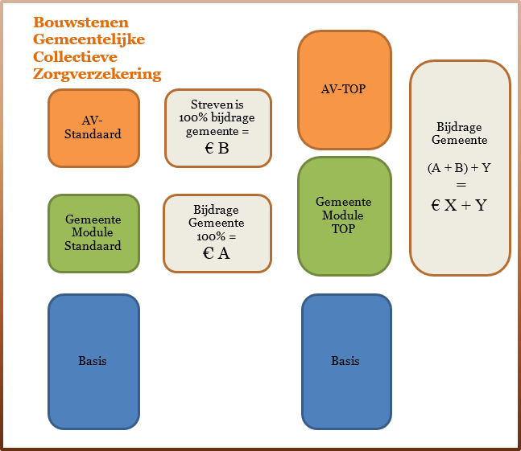

Collectieve Zorgverzekering standaard voor Minima (CZM) tot 120%
Gemeente uitbreidingsmodule AV standaard voor minima tot 120% van de norm | A
AV standaard | B
Bijdrage gemeente | X
Kosten klant deelname AV-standaard | A+B-X

Collectieve Zorgverzekering Top voor Minima (CZM) tot 130%
Gemeente uitbreidingsmodule AV Top | C
AV Top klant | D
Verplichte afkoop eigen risico | E
Bijdrage gemeente is gelijk aan bijdrage gemeente in AV-standaard | X
Extra bijdrage gemeente in premie afkoop eigen risico | Y
Kosten klant deelname AV-Top | (C+D+E)-(X+Y)

Vergoedingen X en Y worden jaarlijks vastgesteld en zijn afhankelijk van de ontwikkelingen in de premiekosten, zie bijlage vergoedingen gemeente Oegstgeest. Het streven is dat deelname aan de AV-Gemeente Standaard (inclusief uitbreidingsmodule gemeente) de cliënt niets of vrijwel niets kost. Het streven is dat de AV-Gemeente Top voornamelijk afgesloten wordt door personen met een hoge zorgvraag. Om die reden is de afkoop van het eigen risico in de AV-Gemeente Top verplicht gesteld. De zorgkosten van personen met een hoge zorgvraag zullen doorgaans het volledige eigen risico overstijgen, om die reden is het juist voor deze groep geen bezwaar om al in de premie rekening te houden met het eigen risico.

In afwijking van het reguliere minimabeleid wordt eventueel vermogen buiten beschouwing gelaten. Eveneens is bij inkomens vanaf 130% van de norm geen gedeeltelijke vergoeding op basis van een draagkrachtberekening mogelijk. De draagkrachtberekening zoals deze binnen het reguliere minimabeleid wordt gehanteerd is in deze regeling niet van toepassing.

Inwerkintreding en citeertitel
De “Regeling collectieve zorgverzekering voor minima gemeente Oegstgeest 2015” wordt ingetrokken.
Deze gewijzigde regeling treedt in werking op 1 januari 2018 en wordt aangehaald als “Regeling collectieve zorgverzekering voor minima gemeente Oegstgeest 2018”.

Aldus vastgesteld in de vergadering van het college van Burgemeester en Wethouders van de gemeente Oegstgeest d.d. 19 december 2017,

De secretaris,
H.A. Leegstra

De burgemeester,
E.R. Jaensch

Toelichting
Om minima met een hoge zorgvraag te compenseren voor het wegvallen van de WTCG en CER vergoedingen is binnen Holland Rijnland besloten een collectieve zorgverzekering beschikbaar te stellen die gemiddeld 80% van de aanvullende kosten, waarmee personen met een hoge zorgvraag geconfronteerd worden, dekt. Dit is gerealiseerd door de AV-Gemeente Top op een aantal punten uit te breiden. De gemeente draagt bij in de kosten van deze verzekering. De hoogte van de gemeentelijke bijdrage bestaat uit een deel dat ook binnen de AV-standaard vergoed wordt, en een extra deel als tegemoetkoming in de kosten van de afkoop eigen risico. We stellen binnen de AV-Top de afkoop van het eigen risico verplicht.

Bijlage 1: Vergoedingenblad 2018 gemeente Oegstgeest

Gemeentelijke bijdrage X 2018 €28,56 per maand
Gemeentelijke bijdrage Y 2018 € 8,75 per maand

Maandelijkse bijdrage gemeente 3 aan Collectieve Zorgverzekering voor Minima (CZM)
AV-Gemeente Standaard |  | AV-Gemeente Top
Premie AV standaard inclusief gemeente module | 28,56 | Premie AV Top inclusief gemeentemodule | 50,07
 |  | Premie afkoop eigen risico** | 29,60
 |  | Totaal | 79,67
Bijdrage gemeente = X | 28,56 | Bijdrage gemeente = X | 28,56
 |  | Extra bijdrage gemeente in ER = Y | 8,75
 |  | Totale bijdrage gemeente | 37,31
Maandelijkse kosten klant deelname AV-standaard | 0 | Maandelijkse kosten klant deelname AV Top inclusief afkoop ER | 42,36

Maandelijkse kosten klant Collectieve Zorgverzekering voor Minima (CZM)
AV-Gemeente Standaard |  | AV-Gemeente Top
Netto premie AV-Gemeente standaard | 0 | Netto premie AV-Gemeente Top | 42,36
Netto premie basisverzekering | 104,60 |  | 104,60
Totale maandelijkse kosten klant | 104,60 |  | 146,96

In 2018 bedraagt het eigen risico voor klanten met een AV Gemeente-Standaard verzekering: €385,- per jaar.

1 AV; Aanvullende Verzekering
2 De AV-Gemeente: een aanvullende verzekering gebaseerd op de reguliere aanvullende verzekeringen (zoals die buiten de gemeentelijke collectiviteit zijn af te sluiten), met daar bovenop een aantal extra vergoedingen. Het gaat dan om vergoedingen voor kosten die binnen de doelgroep regelmatig voorkomen.
3 De hoogte van de gemeentelijke bijdrage volgt uit het collegebesluit van 31/10/2017 zaaknummer Z/17/108243/210268

